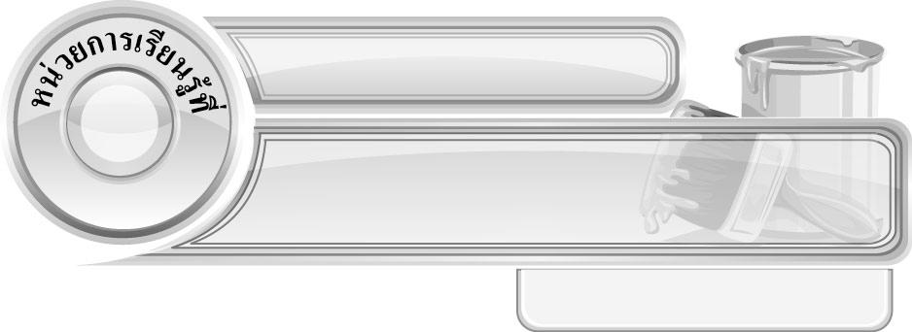
3
สนุกกับงานพิมพ์

แผนการจัดการเรียนรู้ที่ 25 การพิมพ์ภาพจากการขูดสี

ชั้นประถมศึกษาปีที่ 4 เวลา 1 ชั่วโมง

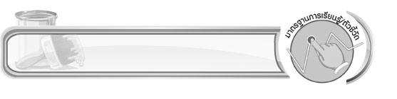
มาตรฐานการเรียนรู้/ตัวชี้วัด

มาตรฐานการเรียนรู้
ศ 1.1 สร้างสรรค์งานทัศนศิลป์ตามจินตนาการและความคิดสร้างสรรค์ วิเคราะห์ วิพากษ์วิจารณ์
คุณค่างานทัศนศิลป์ ถ่ายทอดความรู้สึก ความคิดต่องานศิลปะอย่างอิสระ ชื่นชม และประยุกต์ใช้ในชีวิตประจำวัน
ตัวชี้วัด
ศ 1.1 ป.4/4 มีทักษะพื้นฐานในการใช้วัสดุอุปกรณ์สร้างสรรค์งานพิมพ์

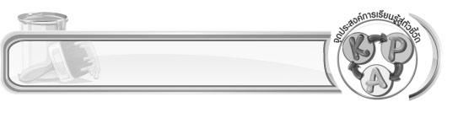
จุดประสงค์การเรียนรู้สู่ตัวชี้วัด

1. อธิบายขั้นตอนการพิมพ์ภาพจากการขูดสี (K)
2. ฝึกปฏิบัติการพิมพ์ภาพจากการขูดสี (P)
3. ชื่นชมผลงานการพิมพ์ภาพของตนเองและผู้อื่น (A)

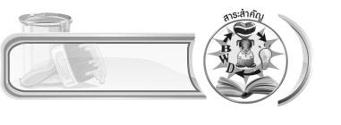
สาระสำคัญ

ภาพพิมพ์จากการขูดสีบนแผ่นพลาสติกมีขั้นตอนไม่ยุ่งยาก นักเรียนควรเลือกใช้สีที่มีน้ำหนักเข้มทาบนแผ่นพลาสติก สีโปสเตอร์มีความข้นเหนียว สามารถนำมาใช้ในการขูดสีให้เป็นภาพได้อย่างชัดเจน

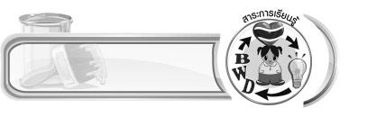
สาระการเรียนรู้

1. แม่พิมพ์จากแผ่นพลาสติก
• การพิมพ์ภาพจากการขูดสี

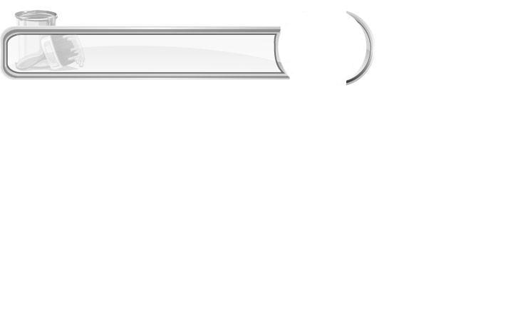

คุณลักษณะอันพึงประสงค์

ใฝ่เรียนรู้
ตัวชี้วัดที่ 4.2 แสวงหาความรู้จากแหล่งเรียนรู้ต่าง ๆ ทั้งภายในและภายนอกโรงเรียนด้วยการเลือกใช้สื่ออย่างเหมาะสมบันทึกความรู้ วิเคราะห์ สรุปเป็นองค์ความรู้ สามารถนำไปใช้ในชีวิตประจำวันได้

สมรรถนะสำคัญของผู้เรียน

ความสามารถในการแก้ปัญหา

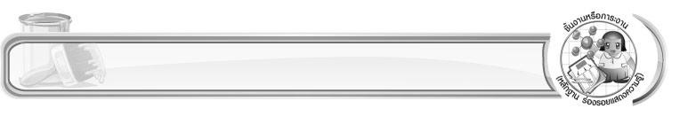
ชิ้นงานหรือภาระงาน (หลักฐาน ร่องรอยแสดงความรู้)

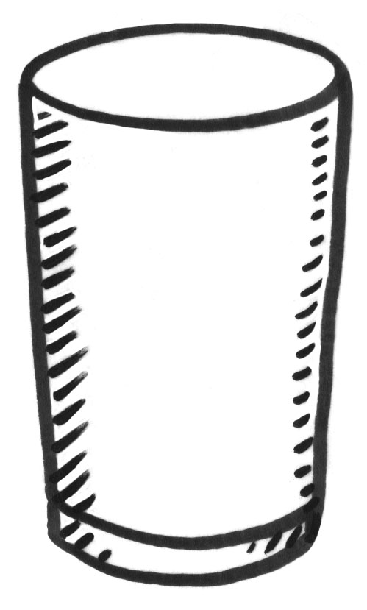 ผลงานภาพพิมพ์จากการขูดสี
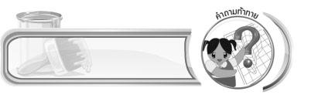
คำถามท้าทาย

นักเรียนมองผลงานของตนเองและเพื่อนแล้วเกิดความคิดอะไร

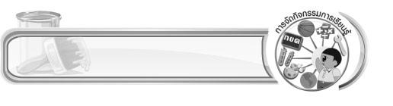
การจัดกิจกรรมการเรียนรู้

1. ให้ตัวแทนนักเรียน 1 คน ออกมาทบทวนความรู้เกี่ยวกับวัสดุ อุปกรณ์และขั้นตอนการพิมพ์ภาพจากการหยดสี โดยให้ครูและเพื่อน ๆ ตรวจสอบความถูกต้องและเสนอแนะเพิ่มเติม
2. ครูนำภาพพิมพ์จากการขูดสี มาให้นักเรียนดู จากนั้นนักเรียนร่วมกันแสดงความคิดเห็น โดยครูใช้คำถาม ดังนี้
ภาพพิมพ์ที่นักเรียนเห็นมีลักษณะอย่างไร (นักเรียนตอบตามความเข้าใจ)
นักเรียนคิดว่าภาพพิมพ์ภาพนี้ใช้แม่พิมพ์อะไรในการพิมพ์ภาพ (นักเรียนตอบตามประสบการณ์)
ภาพพิมพ์ที่นักเรียนเห็น มีความเหมือนหรือแตกต่างจากภาพพิมพ์ที่นักเรียนสร้างสรรค์ในชั่วโมงที่แล้วอย่างไรบ้าง (นักเรียนตอบตามประสบการณ์)
3. ครูอธิบายให้นักเรียนฟังว่า ภาพพิมพ์ที่นักเรียนเห็น คือ ภาพพิมพ์จากการขูดสีบนแผ่นพลาสติก ซึ่งใช้แม่พิมพ์พลาสติกลูกฟูกเช่นเดียวกับการพิมพ์ภาพจากการหยดสี ภาพพิมพ์ภาพจากการขูดสีบน แผ่นพลาสติกมีขั้นตอนไม่ยุ่งยาก นักเรียนควรเลือกใช้สีที่มีน้ำหนักเข้มทาบนแผ่นพลาสติก สีโปสเตอร์มี ความเข้มเหนียว สามารถนำมาใช้ในการขูดสีให้เป็นภาพได้ชัดเจน
4. ครูเตรียมแผ่นพลาสติกลูกฟูก สีโปสเตอร์ผสมน้ำข้น ๆ จานสี และกระดาษ สำหรับพิมพ์ภาพจาก การขูดสี
5. ครูสาธิตการพิมพ์ภาพจากการขูดสี ตามขั้นตอน ดังนี้
5.1 ใช้พู่กันเบอร์ใหญ่จุ่มสีข้น ๆ ระบายบนแผ่นพลาสติก
5.2 ใช้ปลอกปากกาหรือด้ามพู่กันขูดสีเบา ๆ ให้เป็นรูปลายเส้นตามจินตนาการ
5.3 วางกระดาษลงบนสีที่ขูดเป็นภาพ แล้วใช้มือลูบกระดาษเบา ๆ ให้ทั่วทั้งแผ่น
5.4 ยกกระดาษขึ้น แล้วชูผลงานที่ได้ให้กับนักเรียนดู
6. ให้นักเรียนเตรียมวัสดุอุปกรณ์ในการพิมพ์ภาพจากการหยดสี
7. ให้นักเรียนฝึกปฏิบัติการพิมพ์ภาพจากการขูดสี ครูคอยตรวจสอบความถูกต้อง และให้คำแนะนำเพิ่มเติมระหว่างการขูดสีว่า การใช้ปลอกปากกาหรือด้ามพู่กันขูดสี ให้เป็นลายเส้นตามจินตนาการ นักเรียนควรรีบทำอย่างรวดเร็วก่อนที่สีจะแห้ง
8. ให้นักเรียนนำผลงานที่ได้ในการพิมพ์ภาพจากการขูดสี มานำเสนอหน้าชั้น ให้เพื่อน ๆ และครูร่วม ติชม และเสนอแนะเพิ่มเติม
9. นักเรียนเก็บวัสดุ อุปกรณ์ ที่ใช้ในการพิมพ์ภาพให้เรียบร้อย
10. นักเรียนและครูร่วมกันสรุปความรู้ ดังนี้
แผ่นพลาสติกนอกจากจะนำมาพิมพ์ภาพจากการหยดสีแล้ว ยังสามารถนำมาพิมพ์ภาพจากการขูดสีได้อย่างสวยงามและแปลกตา
11. ให้นักเรียนแสดงความคิดเห็น โดยครูใช้คำถามท้าทาย ดังนี้
นักเรียนมองผลงานของตนเองและเพื่อนแล้วเกิดความคิดอะไร

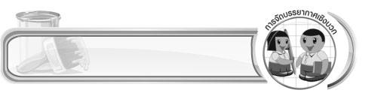
การจัดบรรยากาศเชิงบวก

ให้นักเรียนฝึกปฏิบัติการพิมพ์ภาพจากการขูดสี ครูคอยตรวจสอบความถูกต้อง และให้คำแนะนำเพิ่มเติม จากนั้นนำผลงานที่ได้ มานำเสนอหน้าชั้น ให้เพื่อน ๆ และครูร่วมติชม และเสนอแนะเพิ่มเติม
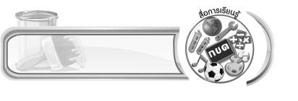
สื่อการเรียนรู้

- แผ่นพลาสติกลูกฟูก
- สีน้ำหรือสีโปสเตอร์
- จานสี
- พู่กัน
- กระดาษ
- ผ้าสำหรับถูบนกระดาษ

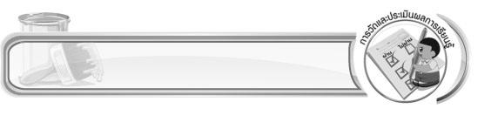
การวัดและประเมินผลการเรียนรู้

1. วิธีการวัดและประเมินผล
สังเกตพฤติกรรมของนักเรียนในการเข้าร่วมกิจกรรม
2. เครื่องมือ
แบบสังเกตพฤติกรรมการเข้าร่วมกิจกรรม
3. เกณฑ์การประเมิน
การประเมินพฤติกรรมการเข้าร่วมกิจกรรม
ผ่านตั้งแต่ 2 รายการ ถือว่า ผ่าน
ผ่าน 1 รายการ ถือว่า ไม่ผ่าน


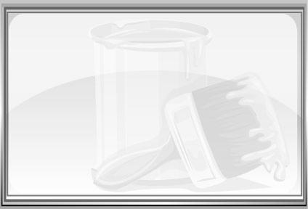
ข้อเสนอแนะของผู้บริหารสถานศึกษา

________________________________________________________________________________________________________________________________________________________________________________________________________________________________________________________________________________________________________________________________________________________________________________________________________________________________________________________________________________________________________________________________________________________________________________________________________________________________________________________________________________________________________________________________________________________________________________________________________________________________________________________________________________________________________________________________________________________________________________________________________________________________________________________________________________________________________________________________________________________________________________________________________________________________________________________________________________________________________________________________________________________________________________________________________________________________________________________________________________________________________________________________________________________________________________________________________________________________________________________________________________________________________________________________________________________________________________________________________________________________________________________________________________________________________________________________________________________________________________________________________________
________________________________________________________________________________________________________________________________________________________________________________________________________________________________________________________________________________________________________________________________________________________________

ลงชื่อ__________________ (ผู้บริหารสถานศึกษา)
(__________________)
_____/_____/_____

บันทึกหลังการสอน

ผลการจัดการเรียนการสอน
________________________________________________________________________________________________________________________________________________________________________________________________________________________________________________________________________________________________________________________________________________________________________________________________________________________________________________________
________________________________________________________________________________________

ปัญหา/อุปสรรค
________________________________________________________________________________________________________________________________________________________________________________________________________________________________________________________________________________________________________________________________________________________________________________________________________________________________________________________________________________________________________________________________________________

แนวทางแก้ไข
________________________________________________________________________________________________________________________________________________________________________________________________________________________________________________________________________________________________________________________________________________________________________________________________________________________________________________________________________________________________________________________________________________

ลงชื่อ__________________ (ผู้บันทึก)
(__________________)
_____/_____/_____

